1.程序服务日志备份：
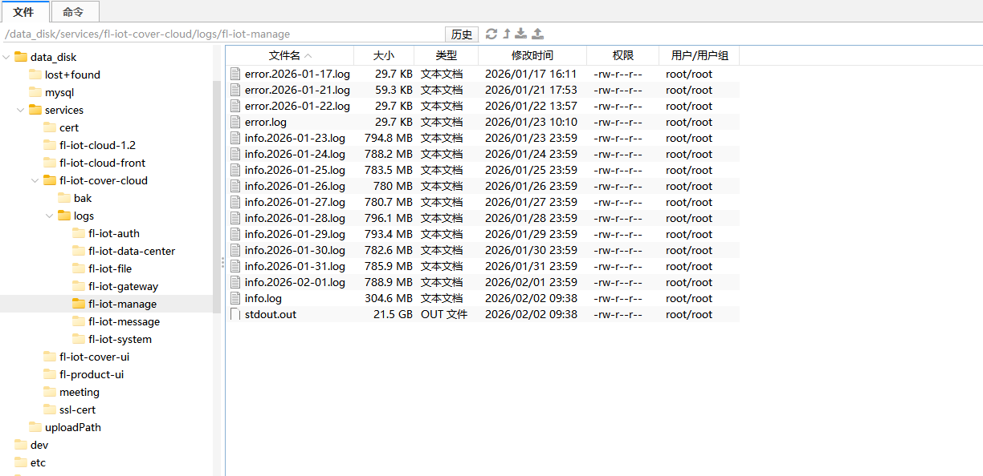
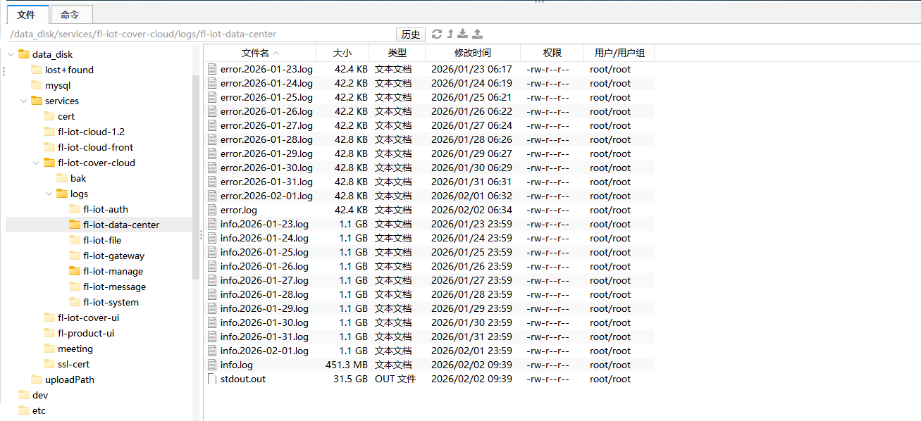
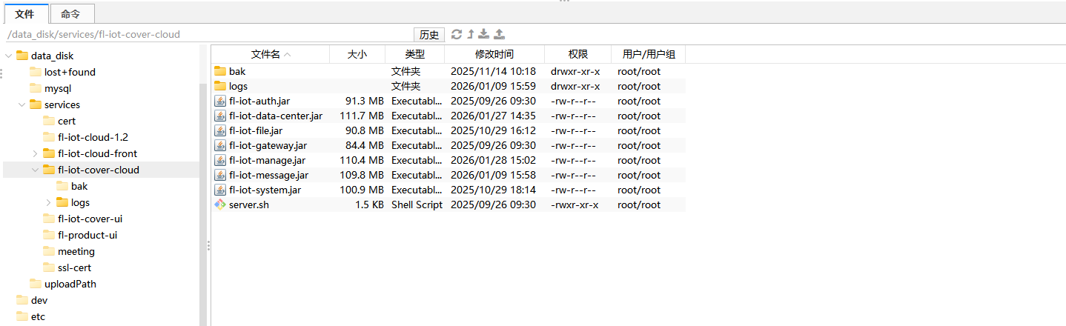

2.数据库备份
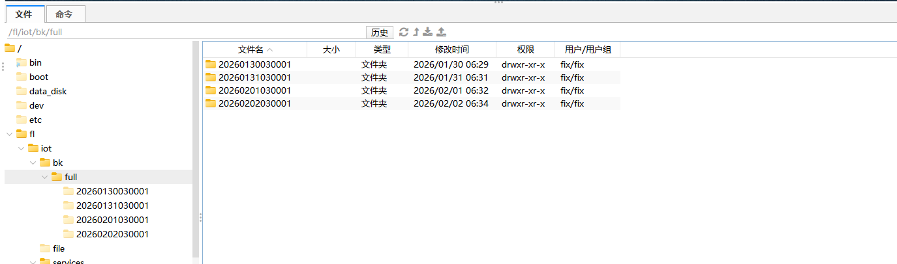
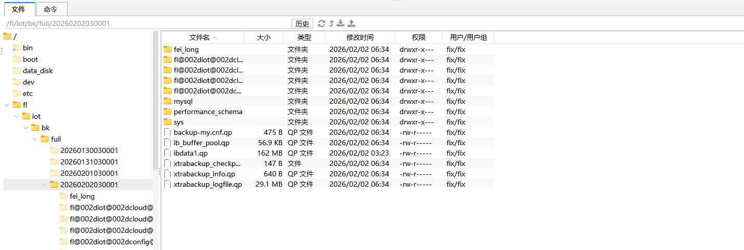
- 服务器磁盘情况
【系统盘60G，已用49G，剩余8G】
【数据盘300G，已用99G，剩余182G】
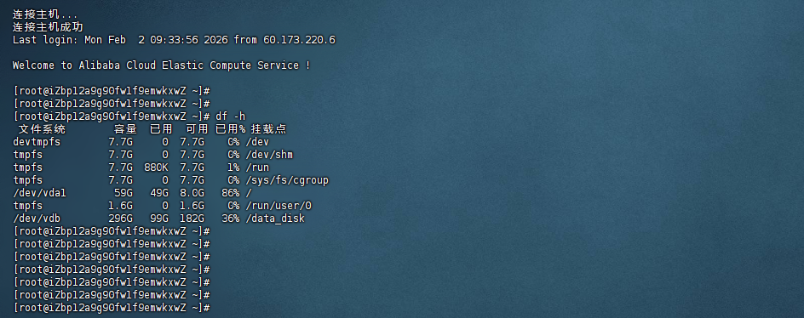
- git代码仓库
